老师同学们大家上午好，我们是第八组，今天我汇报的是我们组做的《车钥匙的多维射频指纹提取》//换

今天我将从工作概述、数据收集与预处理、RFF特征提取和分类与验证四个方面向大家汇报。//换//换

工作概述方面，我们XX

//换

数据与预处理方面，我们利用的采集工具是USRP B205和GNU Radio。对三把2012别克君越车钥匙解锁信号进行采集,这3把钥匙的调制方式都是ASK调制，其中fob1采集到了42个信号，fob2采集到了41个信号，fob3采集了49个信号，fob2和3为同一批次的车钥匙。采样频率设置为2Mhz,每个信号都存储在.mat文件中.//换

数据预处理我们包括裁剪前导信号和去噪两个过程。正确采样后，获得的信号如方程所示，其中

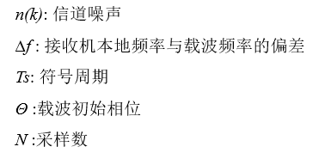//换

为了进一步分析，需要在去噪之前从接收到的信号中拦截前导部分。前导序列的检测通常需要确定两个信息，一个是前导序列的长度，另一个是前导序列的起始位置。对于一般的射频信号，其前导序列的长度可由公开的通信协议或标准获得，但汽车钥匙信号缺少公开、统一的通信标准，且无法根据汽车钥匙所使用的芯片型号确定其具体信号格式，因此需要通过实验来确定汽车钥匙信号中前导序列的长度。先对人工提取的少数汽车钥匙信号进行观察分析，初步确定汽车钥匙信号帧中前导序列的位置和长度，再对多个采样信号进行解调，通过对比分析确定每款汽车钥匙 的前导序列符号数和所需采样点数。由上图可以大概看出本次选择的2ASK调制汽车钥匙信号的前导序列由 12 个重复的符号周期组成，每个符号周期为一个完整的方波信号。//换

解调后的前导序列如图所示,验证了观察的结果. //换

然后我们是利用双滑窗能量比值检测法来确定前导序列的起始位置. 双滑窗能量比值检测法选取两个长度均为 L 的相邻滑动窗口S1和S2，L 等于前导序列中单个符号的宽度。两个滑动窗口从采样信号的起始点开始，每 次向后滑动一个采样点，在每个位置分别计算两个窗口的信号能量值 E1 (i) 和 E2 (i)。然后，按最右边这个式子计算在采样点i 处两个滑动窗口中信号能量的比值 R(i) ，在两个滑动窗口遍历完采样信号后，对信号能量比值结果按最大值进行归一化处理。当信号能量比值最小时，滑动窗口 S2 对应有效信号段的起始位置. //换

在RFF特征提取部分，我们是把载波频率偏移，以及前导信号包络的功率谱和基于最小均方自适应滤波器系数形成多维的RFF特征. //换

载波频偏估计: 汽车钥匙信号的前导序列由重复符号组成，因此可以利用前导序列中重复 符号的自相关特性来计算重复符号的相位差，从而得到汽车钥匙信号的载波频偏。设前导序列s(n) 中单个符号的长度为 L ，间隔为 D 的两个符号序列的共轭相关为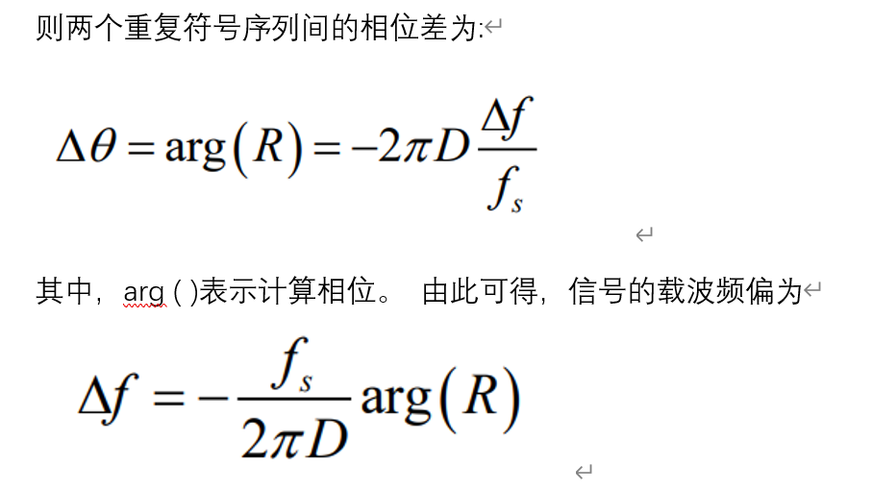换

前导信号包络的功率谱分析可以揭示信号的瞬态响应特征，这是用来区分不同钥匙扣的重要依据。当信号在上升沿出现显著的尖峰时，表明其瞬态响应更加明显.在之前的时域图中可以看到fob1的前导信号上升沿有明显的尖峰,而fob2和fob3没有,可以根据这个差异来提取RFF。/换

在从前导信号包络中提取特征之前，需要对信号进行进一步的处理，包括差分处理和载波频率偏移补偿。这是为了抵消由于载波频率偏移和相位偏差引起的信号畸变。差分处理的原理如下所示

为了降低特征维度和冗余，选择功率谱中主瓣和旁瓣对应的频率值作为特征,根据功率谱的对称性，如图所示（以车钥匙1为例），选取了三个频率值。

/换

基于最小均方自适应滤波器系数: 自适应滤波器主要用于通过输入和输出信号来估计未知系统的传递函数以及通信系统的特征。误差 e(n) 由这个式子给出。其中y(n) 是自适应滤波器的输出。选择最小均方准则是因为它的便利性和适用性。这种方法使用已获得的滤波器参数来自动调整当前时刻的滤波器参数。当达到最优滤波时，此时获得的滤波器的系数可以反映车钥匙的特征.

车钥匙使用振幅键控（ASK）调制方法，通过将载波信号与基带信号相乘。载波信号是一个具有特定载波频率的正弦波，基带信号由0和1比特组成。没有载波输出表示发送0，有载波输出表示发送1。

代表基带信号中1的正弦信号被截取作为输入信号 x(n)。根据 x(n) 的频谱特性生成理想信号 d(n)。生成的期望信号 d(n) 应该是一个幅度为1且与 x(n) 完美同步的正弦信号。/换/换

多维(36维)射频指纹由载波频率偏移(1维)、前导信号包络的功率谱(3维)以及基于最小均方的自适应滤波器(32维)。/换

获取射频指纹后，需要使用分类器来识别不同的车钥匙。我们选择了常见的分类算法包括决策树、支持向量机（SVM）。数据集分配上训练集占70%,测试集占30%/换

然后我们得到的结果是这样的。使用决策树的准确率为0.87179,混淆矩阵如左图。使用svm的准确率为0.92308,混淆矩阵是右边这个图. /换

最后为了确保没有过度学习，应用了k折交叉验证，实验中中k的值取为10。k折交叉验证是将测试信号集分割成k个不相交的子集，一个用于训练，剩下的k-1个用于测试，以避免过度学习。使用的基于载波频偏,前导信号包络功率谱和自适应滤波器的多维特征作为RFF可以较为准确的区分出这两把钥匙.

实验结果是使用svm的分类效果最佳，由于fob1的前导信号上升沿存在显著的尖峰，而fob2和fob3没有，从分类结果上也可以看出对fob1的识别表现很完美，由于fob2和fob3在特征上有较大的相似性，在区分它们时还是会产生少量的混淆。